Sistema de clasificación del timoma de Masaoka y Koga

Estadio | Definición
I | Timoma encapsulado
II | Invasión de la grasa o pleura mediastinal,o invasión microcópica de la cápsula
III | Invasión del mediastino
IV | Diseminacion en pleura o pericardio, o diseminación linfática o hematógena

Masaoka A, Monden Y, Nakahara K, et al.: Follow-up study of thymomas with special reference to their clinical stages. Cancer 48 (11): 2485-92, 1981.

Clasificación Histológica Timoma OMS
Tipo | Descripción
A | Timoma medular
AB | Timoma mixto
B1 | Timoma predominantemente cortical
B2 | Timoma cortical
B3 | Carcinoma timico bien diferenciado
C | Carcinoma timico
Rosai J. Histological typing of tumours of the thymus. In: WHO International histological classification of tumours, 2nd ed. New York: Springer-Verlag, 1999:5-15

Clasificación de Osserman de la Miastenia Gravis
Tipo | Características
I | Miastenia ocular pura limiatada a los musculos externos del ojo y el parpado
II | Miastenia generalizada leve. Puede existir afectación menos de los musculos orofaringeos
III | Miastenia generalizada moderado. Debilidad moderada en musculos distintos a los oculares, puere existir debilidad de cualquier grado de los musculos oculares
IV | Miastenia generalizada severa, con debilidad intensa en musculos distintos de los oculares, puede existir debilidad de cualquier grado en los musculos oculares
V | Intubación con o sin ventilacion mecanica, excepto al utlizarse durante el tratamiento posquirurgico de rutina.
Tomado y modificado de Principios de Neurología. Adams y Víctor Diagnostik und Therapie der Myasthenia gravis und des Lambert- Eaton-Syndroms. Leitlinien für Diagnostik und Therapie in der Neurologie.
Rev Neuropsiquiatr 80 (4), 2017. 249

Criterios de Light

Relación LDH Pleural/ suero > 0,6
Relación Proteinas Pleural / Suero > 0,5
LDH en líquido pleural > 2/3 del limite superior del valor sérico normal

Light RW. Pleural diseases. 3rd edition. Baltimore, 10. Williams and Wilkins, 1995.

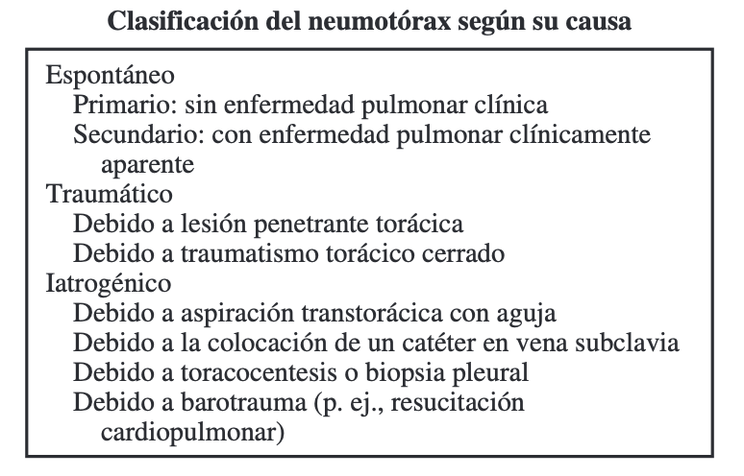
Treatment of spontaneous pneumothorax. Curr Opin Pulm Med 2000; 6: 275-280.

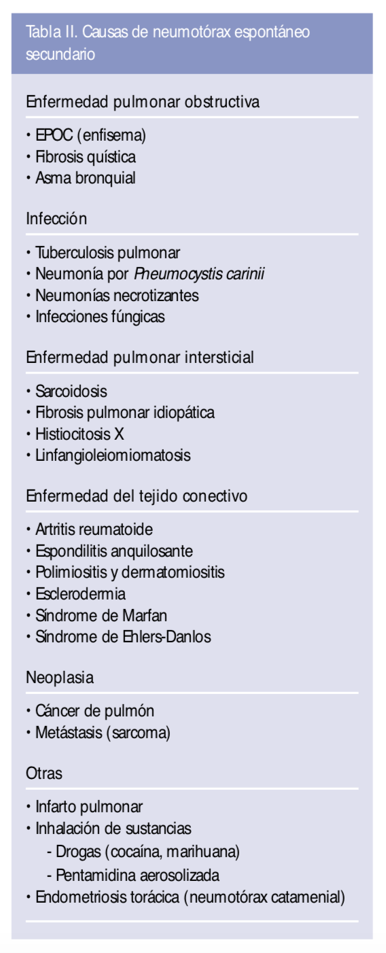

Sahn SA, Heffner JE. Spontaneous pneumothorax. N Engl J Med 2000; 342: 868-74
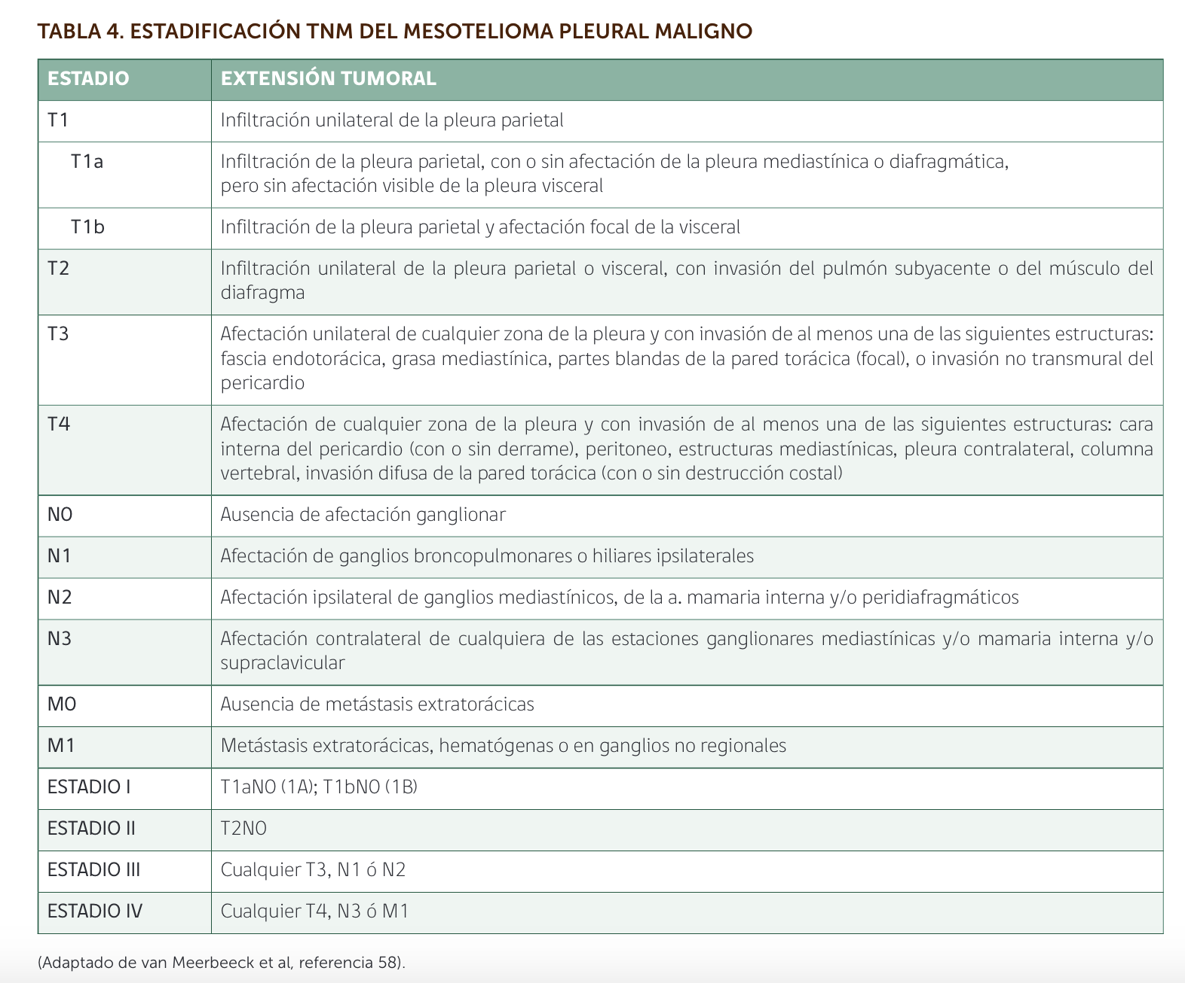

van Meerbeeck JP, Scherpereel A, Surmont VF, Baas P. Malignant pleural mesothelioma: the standard of care and challenges for future management. Crit Rev Oncol Hematol. 2011;78:92-111.

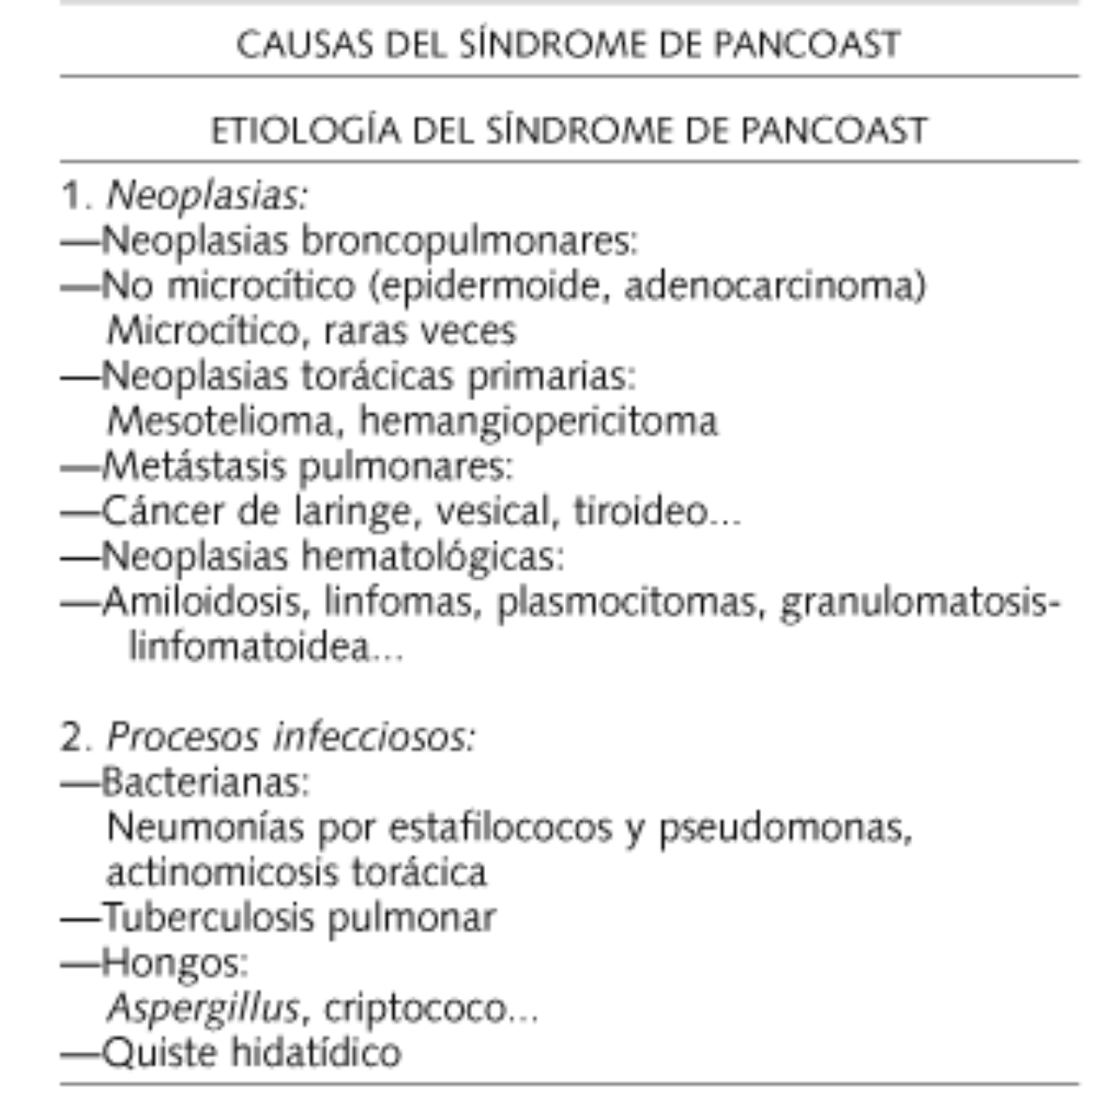
Khosravi Shahi P. Síndrome de Pancoast (tumor de sulcus pulmonar superior): revisión de la literatura. An Med Interna (Madrid) 2005; 22: 194-196.

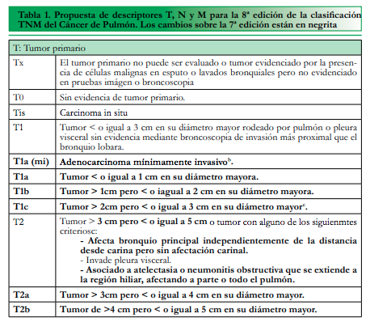
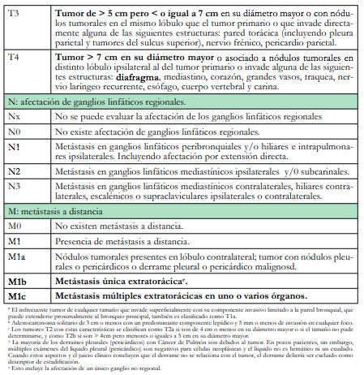
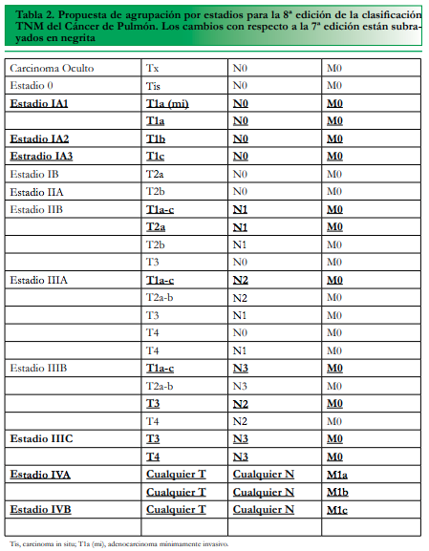

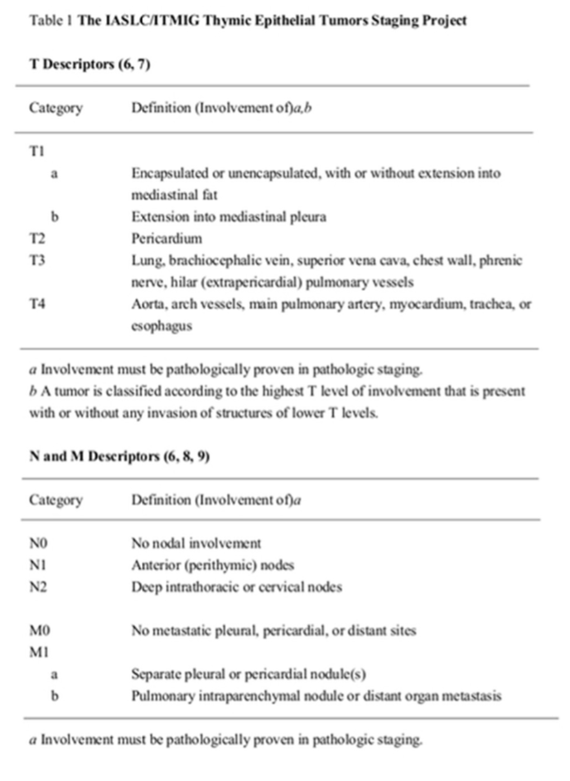
Detterbeck FC, Parsons AM. Thymic tumors. Ann Thorac Surg
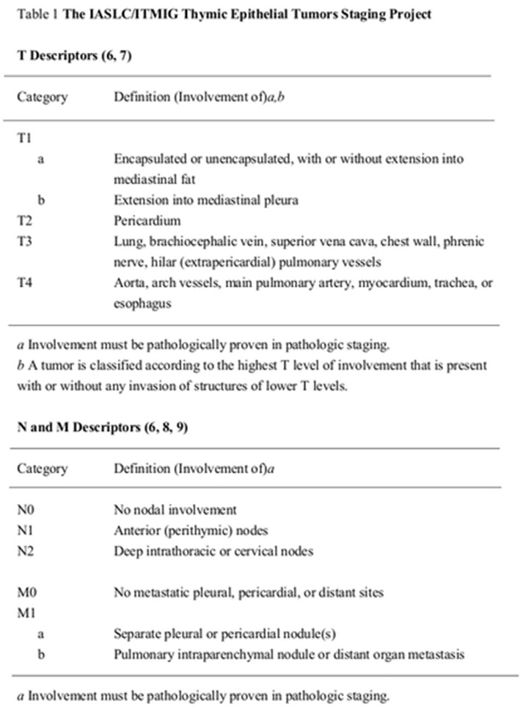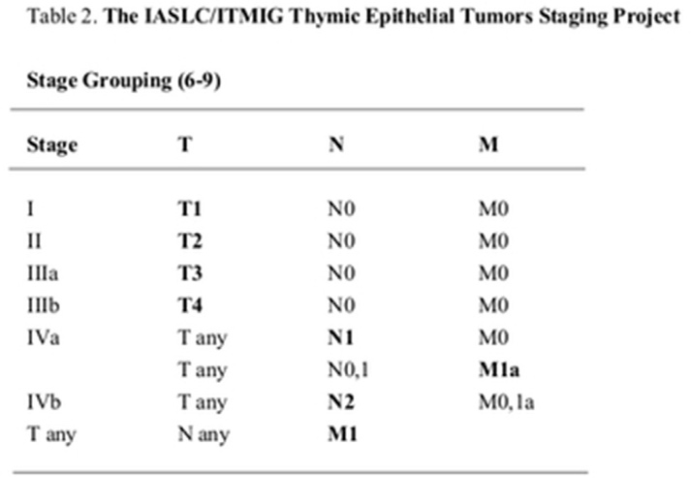
January 2017 Abstracts S33 2004;77:1860-9

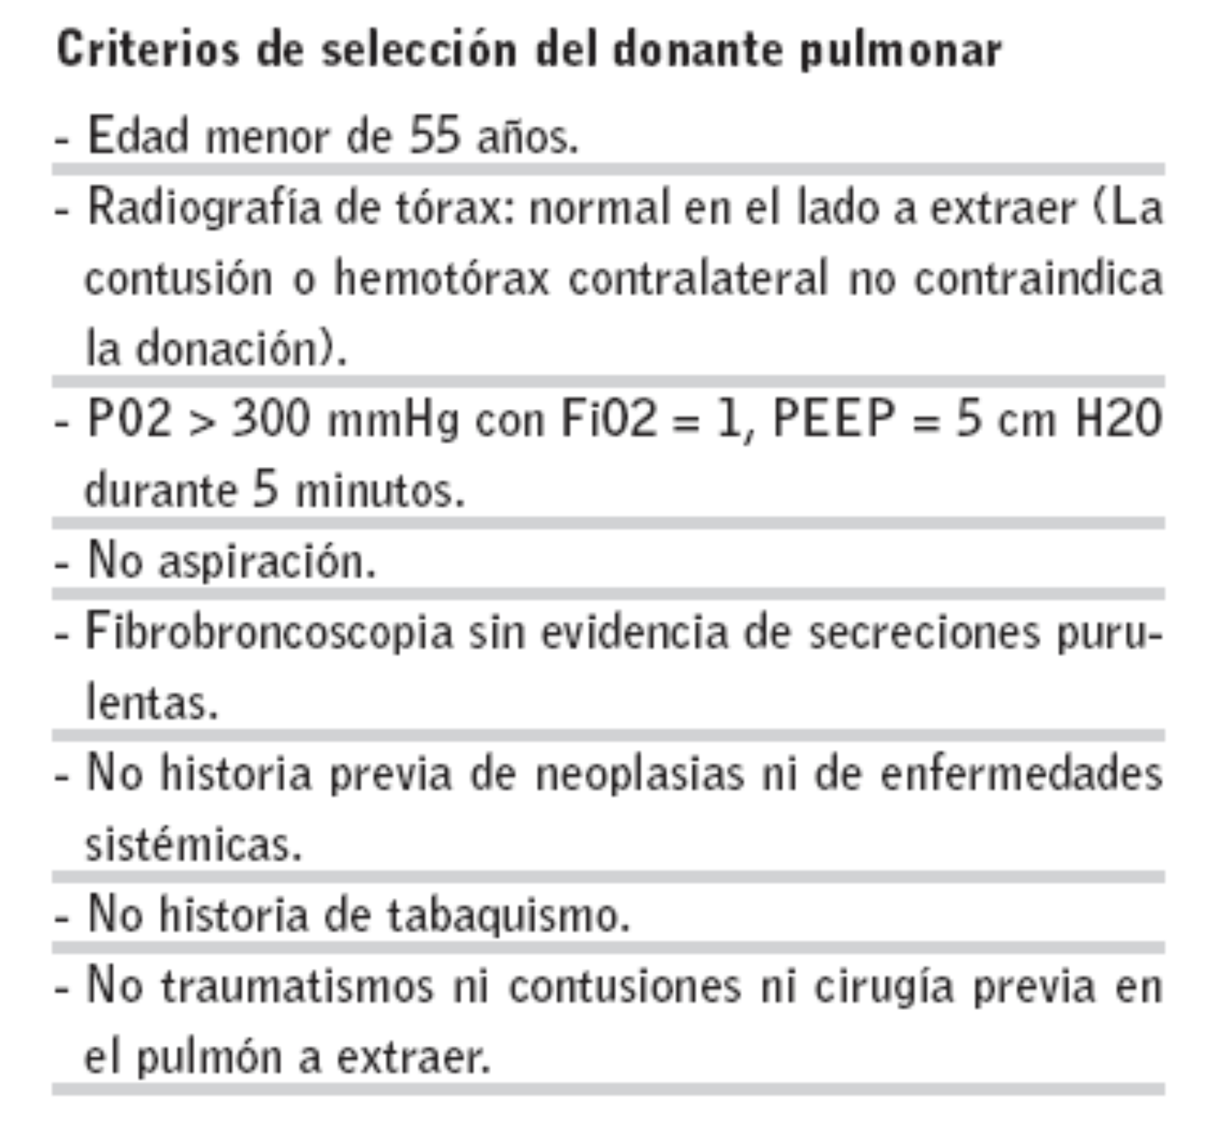
GUTIERREZ, Eduardo y ANDRES, Amado. Selección del donante y criterios de viabilidad de los órganos: expansión de los criterios de donación. Rev Soc Esp Enferm Nefrol [online]. 2007, vol.10, n.2 [citado 2019-10-16], pp.15-25

